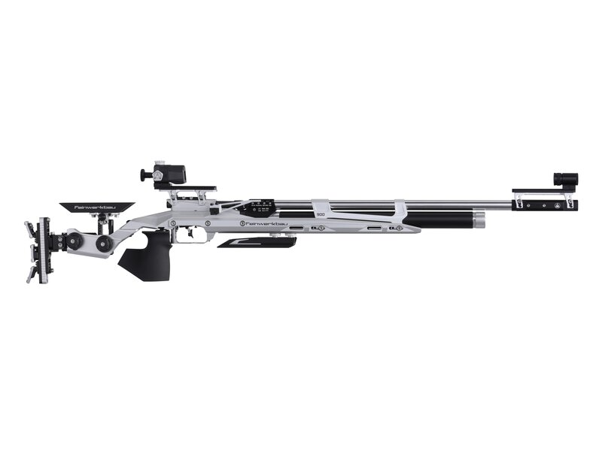
Resultatliste
Bedriftsstevne luft Terningmoen
04. – 05. januar 2024

Arrangør:
Skytterutvalget Elverum
Antall skyttere: 35

Beste herreskytter rifle: Harald Dahlen JIL Hamar 310,6
Beste dameskytter rifle: Hilde Stensrud Lundby Romedal Almenning 308,4
Beste HC-skytter rifle: Knut Skogheim Romedal Almenning 308,0

Utlodning:
Deicer Willy Søstuen
Matboks Unni Skustad
Fotoramme Jan Gunnar Olbergsveen
Spylevæske Olav Bysveen
Vin Hallgeir Huse

Klasse 2 - 30 Skudd
1 | Tor Hegg | Fluen | 43.8 42.7 41.4 42.4 42.4 48.7 | 261.4 | (1*)
Klasse 3 - 30 Skudd
1 |  | Hallgeir Huse | Østerdal Garn | 45.8 48.7 44.0 49.9 48.4 47.6 | 284.4 |  | (1*)
2 |  | Willy Søstuen | Fluen | 45.6 46.4 48.0 46.8 48.5 45.2 | 280.5 |  | (0*)
3 |  | Atle Ivar Flaa | Fluen | 47.7 43.3 48.6 47.6 44.9 46.1 | 278.2 |  | (0*)
 | 4 | May Britt Wenseth | Romedal alm | 47.7 45.5 46.3 46.7 46.1 45.8 | 278.1 | (1*)
5 |  | Idun Jansen | Hamar Post | 41.3 46.3 47.6 48.0 47.2 46.8 | 277.2 |  | (1*)
6 |  | Trond Hanstad | Hamjern | 47.2 43.8 46.7 47.7 46.5 45.2 | 277.1 |  | (0*)
7 |  | Olav Bysveen | Hamjern | 45.8 44.5 46.5 43.9 48.3 46.5 | 275.5 |  | (1*)
8 |  | Gunnar Sormbråten | Forestia | 45.3 46.7 45.5 44.5 48.1 45.1 | 275.2 |  | (2*)
9 |  | Henry Oppegård | Fluen | 40.1 47.8 46.9 47.2 47.4 45.3 | 274.7 |  | (3*)
10 |  | Tor Arne Grasbakken | Hamar området | 49.1 42.0 46.9 44.2 47.1 45.4 | 274.7 |  | (0*)
11 |  | Ove Jonny Nordhagen | Fluen | 43.4 45.4 47.4 47.1 45.3 44.6 | 273.2 |  | (0*)
12 |  | Bjørn Nilsen | Fluen | 43.9 47.9 40.9 44.5 46.2 43.9 | 267.3 |  | (0*)
13 |  | Jørgen Eriksen | Hamar Post | 45.6 44.4 38.8 45.4 46.2 45.6 | 266.0 |  | (1*)
14 |  | Sverre Skjøthaug | Forestia | 40.4 44.7 41.0 43.6 47.0 45.8 | 262.5 |  | (1*)
15 |  | Marit Nicolaisen | Hamar området | 46.2 45.2 46.4 41.2 45.0 34.2 | 258.2 | (3*)
Klasse 4 - 30 Skudd
1 | Bjørn Erik Halvorsen | Romedal alm | 48.6 49.3 48.9 48.5 48.7 48.5 | 292.5 | (1*)
2 | Steinar Thingstad | Romedal alm | 48.4 45.3 49.6 47.0 49.1 50.3 | 289.7 | (2*)
3 | Anders Stumlien | Hamar området | 46.0 47.6 48.7 47.0 50.4 48.0 | 287.7 |  | (0*)
4 | Halfdan Brevig | Fluen | 48.3 47.0 48.5 47.1 46.6 48.0 | 285.5 |  | (1*)
5 | Håkon Dahl | Forestia | 46.6 46.0 45.1 45.5 45.2 48.2 | 276.6 |  | (0*)
6 | Jan G Olbergsveen | Fluen | 49.6 42.6 48.1 48.3 43.9 41.4 | 273.9 |  | (1*)
Klasse 5 - 30 Skudd
1 | Einar Grasbakken | Hamar området | 49.1 48.2 50.9 50.7 48.4 50.9 | 298.2 |  | (3*)
2 | Jonny Håkensen | Romedal alm | 49.8 47.6 50.1 48.7 50.8 49.8 | 296.8 | (2*)
3 | Tom Johannesen | Hamjern | 46.9 49.0 48.0 49.5 48.2 51.2 | 292.8 |  | (3*)
4 | Jan Erik Aaseth | Hamjern | 48.4 46.8 47.9 49.2 48.5 47.0 | 287.8 |  | (2*)
5 | Tore Bjerke | Løten kommune | 50.3 46.7 48.2 47.9 46.1 48.3 | 287.5 |  | (0*)
Klasse 6 - 30 Skudd
1 | Magne Almås | Østerdal Garn | 51.5 51.1 50.1 51.0 51.0 49.5 | 304.2 | (4*)
Klasse 7 - 30 Skudd
1 | Harald Dahlen | JIL Hamar | 51.6 51.8 51.8 52.4 51.2 51.8 | 310.6 | (5*)
2 | Hilde Stensrud Lundby | Romedal alm | 51.4 51.1 50.8 51.7 51.6 51.8 | 308.4 | (6*)
Klasse HC - 30 Skudd
1 | Knut Skogheim | Romedal alm | 50.8 51.1 51.5 52.0 51.1 51.5 |  |  | 308.0 | (7*)
2 | Erik Hagen | Romedal alm |  | 51.7 51.3 50.6 49.5 51.1 50.7 | 304.9 |  |  | (2*)
3 | Ole Martin Jansen | Hamar Post | 50.0 51.3 51.9 50.7 49.0 51.1 |  |  | 304.0 | (6*)
4 | Odd Jarle Søstuen | Fluen | 49.1 51.5 47.8 49.6 48.8 51.3 |  |  | 298.1 | (2*)
5 | Eivind Tårneby | Romedal alm | 48.9 48.4 49.5 49.7 48.6 49.7 |  |  | 294.8 | (1*)

